Министерство науки и высшего образования Российской Федерации

федеральное государственное бюджетное образовательное учреждение высшего образования

«Российский экономический университет имени Г.В. Плеханова»

**МОСКОВСКИЙ ПРИБОРОСТРОИТЕЛЬНЫЙ ТЕХНИКУМ.**

Специальность: 09.02.07 Информационные системы и программирование

Квалификация: Программист

ОТЧЕТ

ПО ОБЩЕПРОФЕССИОНАЛЬНОЙ ДИСЦИПЛИНЕ: МДК 01.01 РАЗРАБОТКА ПРОГРАММНЫХ МОДУЛЕЙ

Пользовательский интерфейс

Листов: 10

|  |  |
| --- | --- |
| Выполнил студент  Группы П50-4-21  Игошев Р. В.  «____» _________ 2023 года | Проверил преподаватель  ___________А.Ю.Бушин  «____» _______2023 года |

Москва 2023

Цель работы: При помощи встроенных инструментов Unity, реализовать пользовательский интерфейс игры.

Начать следует с иерархии объекта пользовательского интерфейса.

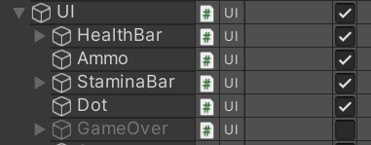

Рисунок 1 – Иерархия элемента пользовательского интерфейса

У внутренних элементов пользовательского интерфейса имеются следующие параметры и настройки:

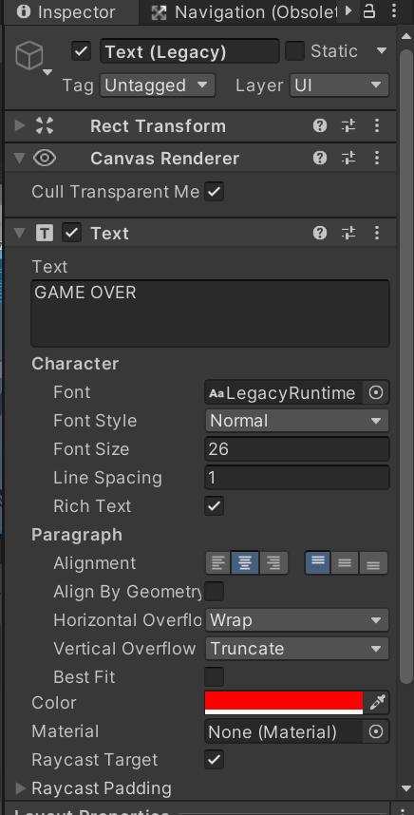

Рисунок 2 – Параметры текста завершения игры

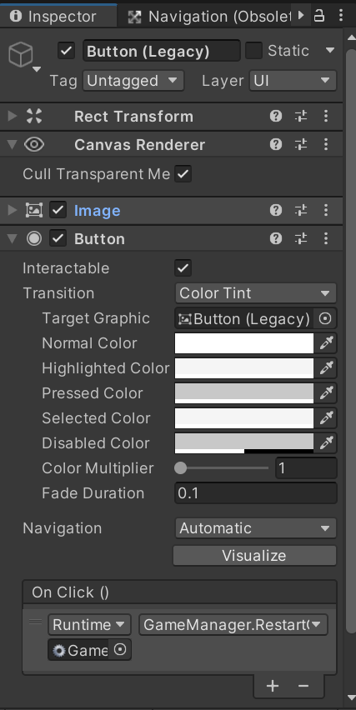

Рисунок 3 – Параметры кнопки перезапуска игры

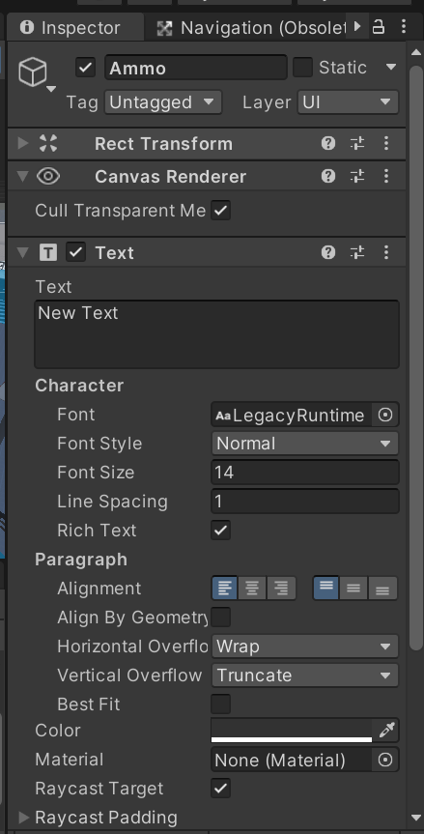

Рисунок 4 – Параметры текстового отображения количества патронов

Иерархия и параметры объектов полосок:

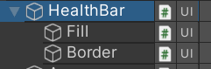

Рисунок 5 – Иерархия полоски здоровья

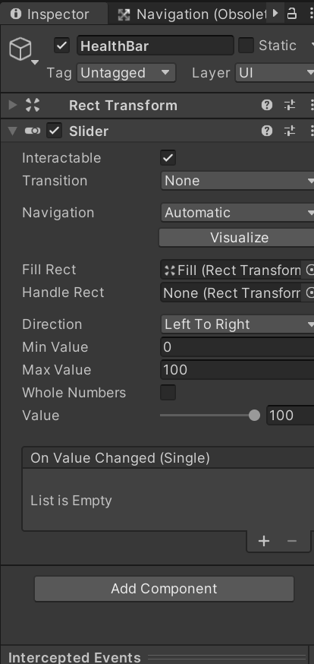

Рисунок 6 – Параметры полоски здоровья

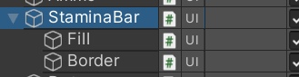

Рисунок 7 – Иерархия полоски энергии

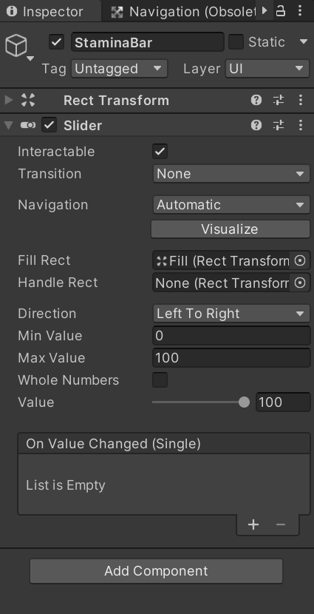

Рисунок 8 – Параметры полоски энергии

Результаты работы:

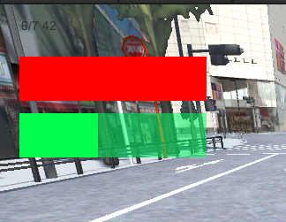

Рисунок 9 – Полоска потраченной энергии и снарядов

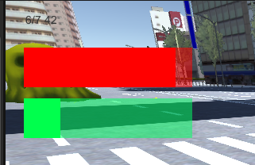

Рисунок 10 – Полоска потраченного здоровья

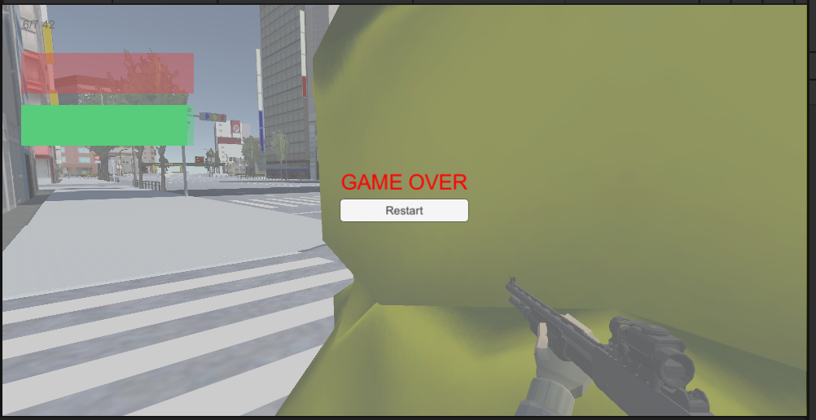

Рисунок 11 – Окно проигрыша

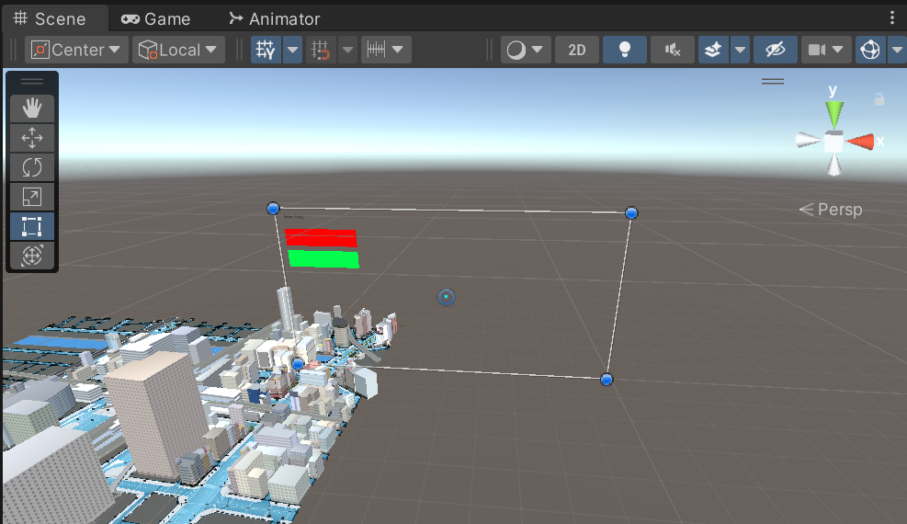

Рисунок 12 – Объект пользовательского интерфейса на сцене

Вывод: При помощи встроенных инструментов Unity, реализовали пользовательский интерфейс игры.